‘TESTAMENTO’ 2025, Pedro Pierre
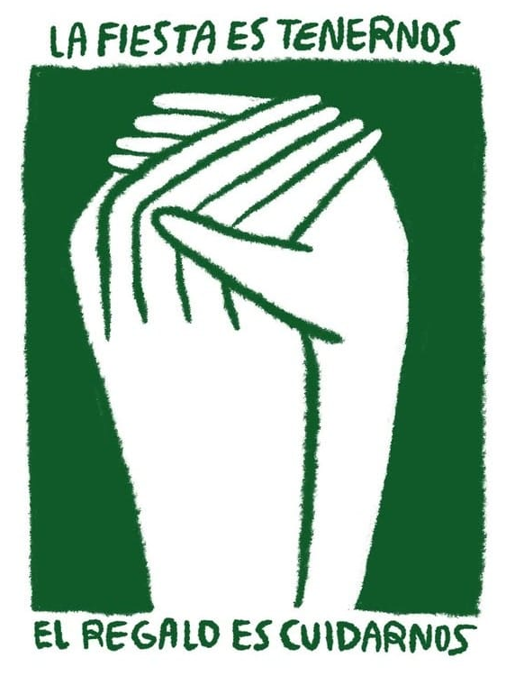
Es muy oportuna esta costumbre de transcribir el testamento del viejo año que se va, porque ofrece una manera humorística de decir verdades sin herir, denunciar errores garrafales y abrir caminos de esperanza para el año nuevo 2026.
Regalo al presidente Noboa una docena de boletos de avión para que visite a Ecuador a lo menos una vez al mes o se quede definitivamente en Oceanía.
Regalo todas mis escobas para barrer la corrupción de los organismos de la justicia ecuatoriana.
Regalo mis mejores lentes a los comandantes del ejército para que puedan hacer la diferencia entre una persona y un animal.
Regaló a Trump el costo de unas vacaciones obligatorias a la isla de Hawái para que termine allí el resto de sus días.
Regalo mis zapatos a los padrecitos que viven en las nubes para que caminen las calles de los suburbios y de los campos con el fin de organizar comunidades liberadoras.
Regalo mis esferos a los obispos para que recojan las palabras de los pobres organizados porque son Palabras de Dios.
Regalo a un productor de cine el costo de una película de horror sobre lo obsceno que lo está pasando el expresidente Jorge Glase, porque es “prohibido olvidar” tantas persecuciones contra él.
Regalo mis mejores felicitaciones a l@s jóvenes de la Generación Z que comienzan por el final: regenerar la fraternidad y la justicia.
Regalo mi máximo galardón de “Honoris causa” al ex presidente Rafael Correa para honrar su memoria -la ‘década ganada’- y su liderazgo internacional.
Regalo mil aplausos al pueblo de Cuenca que protege sus fuentes de agua y defiende sus recursos naturales.
Regalo felicitaciones al alcalde de Guayaquil por su dedicación al servicio de la ciudad y su valentía contra los procesos políticos que le inventan.
Regalo ánimo a los Indígenas por liderar la resistencia al neoliberalismo imperante y ofrecer 4 vidas para hacer respetar sus derechos colectivos.
Regalo mi orgullo nacional a los ecuatorianos que ganaron por 4 a 0 en la consulta popular, augurándoles nuevas victorias electorales para el año que viene.
Regalo cierta cantidad de dinero para la detección de droga en los contenedores de banano de exportación a Europa.
Regalo mis últimos dólares a los Pueblos de la Amazonía para que logren el reconocimiento de sus derechos en los tribunales internacionales.
Regalo mi avioneta particular para los norteamericanos instalados en Manta para que puedan regresar gratis inmediata y definitivamente a Estados Unidos.
Regalo mis lágrimas al Pueblo palestino para despertar más solidaridad internacional contra el genocidio del que están víctimas por parte del gobierno de Israel.
Regalo mi solidaridad con el Pueblo de Venezuela que, desde su trinchera del poder comunal, detiene la agresión militar del imperialismo norteamericano.
Regalo mi rechazo a las manipulaciones electorales al conteo de votos en Honduras para que logren mantener su soberanía nacional.
Regalo mi espíritu sinodal heredado de la CEBs como “experiencia de Iglesia sinodal” para que toda la Iglesia emprenda decididamente su transformación estructural.
Regalo mis felicitaciones a este escribano por su primer libro “Este es otro cantar” para que los pobres se empoderen de su destino.
Regalo mis últimas lágrimas por los -según Fiscalía- 10,630 asesinados en Ecuador por la violencia consentida por los últimos gobiernos.
A pesar de todos los pesares: ¡Feliz año 2026! ... porque nosotras y nosotros lo haremos mejor que 2025.

